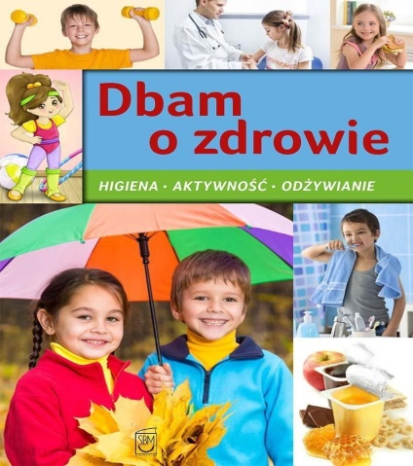 Temat kompleksowy: CHCEMY BYĆ ZDROWI
Temat dnia: NASZE ZDROWIE
Data: 08.04.2021,czwartek
Grupa dzieci:4-5 latki
Przewidywane osiągnięcia dzieci:
– kształtowanie właściwych nawyków higienicznych – rozwijanie aktywnych postaw prozdrowotnych – rozwijanie aktywnego i twórczego podejścia do problemów – rozwijanie umiejętności sprawnego komunikowania się – rozwijanie podejmowania właściwych decyzji i odpowiedzialności za nie.
Realizacja podstawy programowej:
I 5,7,8,9
II 4
III 5,6,8
IV 1,2,5,8,12,14,19
1.Rodzicu, przeczytaj swojemu dziecku wiersz pt.„Nasze zdrowie” B. Lewandowskiej.
Doktor rybka niech nam powie
Jak należy dbać o zdrowie!
Kto chce prosty być jak trzcina,
Gimnastyką dzień zaczyna!
Całe ciało myje co dzień
Pod prysznicem, w czystej wodzie.
Wie, że zęby białe czyste
Lubią szczotkę i dentystę!
Pije mleko, wie, że zdrowo
Chrupać marchew na surowo.
Kiedy kicha czysta chustka
Dobrze mu zasłania usta.
Chcesz, to zobacz, jak jeść jabłka
Na obrazku bez zarazków.
Rób tak samo, bo chcesz chyba
Tak zdrowy być jak ryba.

2.Porozmawiaj z dzieckiem na temat zdrowego stylu życia, dbałości o zdrowe odżywianie:
- Co to znaczy być zdrowym?
- Co należy robić, aby być zdrowym?
- Jakie przybory pomagają zachować czystość?
- Co jeszcze ma wpływ na nasze zdrowie? (sport – aktywny wypoczynek – najlepiej na świeżym powietrzu
- 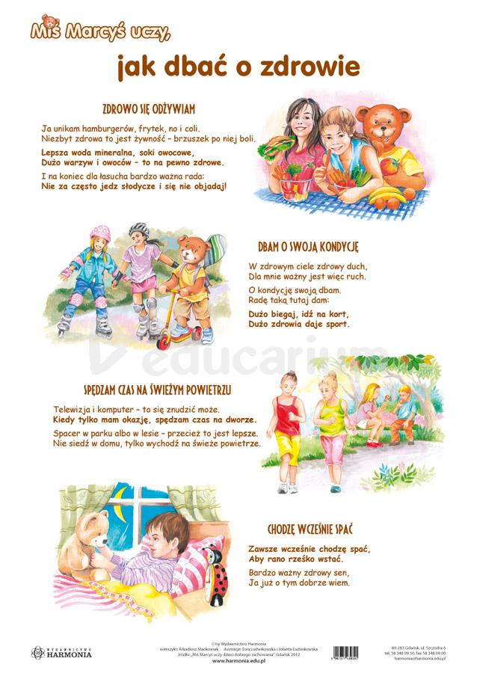
A może dziecko spróbuje odpowiedzieć na pytanie „Co by było, gdybyśmy się nie myli?”
3.Pora na trochę ruchu

Poznaję własne ciało” – zabawy ruchowe wg metody Weroniki Sherborne
- leżenie na plecach – „przyklejamy się” mocno do podłogi,
- ślizganie się w kółko na plecach, na brzuchu,
- czołganie się na brzuchu (na plecach) z wyciąganiem i zginaniem na przemian rąk i nóg,
- siad prosty – rozcieranie i poklepywanie kolan, ud, łokci itp.,
- marsz i bieg z wysokim unoszeniem kolan,
- marsz na „sztywnych” nogach,
- bieganie na „gumowych” nogach,
- siad skulny podparty – uderzanie o podłogę stopami (szybko i wolno),
- siad prosty rozwarty – dotykanie prawym łokciem lewego kolana i odwrotnie,
4.Proponujemy też naszym przedszkolakom króciutki film o higienie:

https://www.youtube.com/watch?v=O6rHFRv6GSY HIGIENA Z Kubusiem

oraz pracę plastyczną z wykorzystaniem odbicia dłoni:
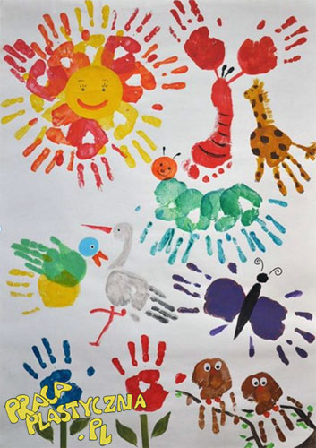

A może ćwiczenia grafomotoryczne?
